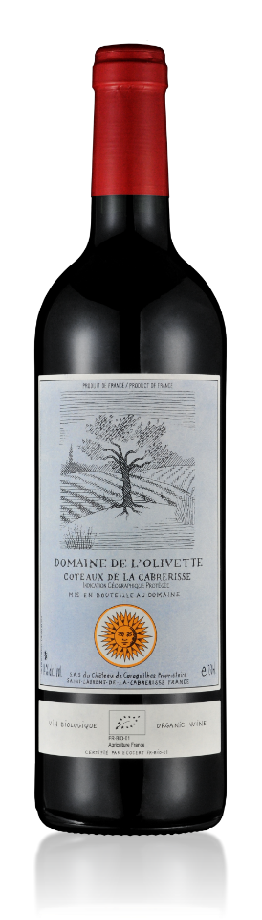

**DOMAINE DE L’OLIVETTE ROUGE 2017**

**Château de Caraguilhes Vin de Pays des Coteaux de Cabrerisse**

**Sols**Argilo-calcaire

**Localisation**  
Terroir de Boutenac

**Culture**  
Certification ECOCERT – VIN BIOLOGIQUE

**Cépages**  
50% Merlot, 20% Carignan, 20% Syrah, 10% Grenache

**Dégustation**

**Œil:** Nets reflets pourpres, rebords violacés, caractéristiques d’une belle jeunesse

**Nez:** Nez ouvert souligné par les notes de fruits rouge frais et de poivre noir. La framboise et la mûre prédominent. Le vin est encore dans sa jeunesse. On retrouve un peu de réglisse, signe de raisins récoltés mûrs.

**Bouche:** Attaque franche avec une très bonne tenue en bouche. Nous retrouvons la fraîcheur du millésime et de notre terroir sur le palais qui renforce l’équilibre, avec des notes de fruits frais plus évidentes. La bouche est souple et friande. Vin de plaisir à partager simplement avec des amis.

**Conseil de services:**  
Vin très bon à boire maintenant  
Décanter 1 heure avant service  
Servir autour de 14°C

**Accords mets et vin**  
Coq au vin, lapin grillé, rôti de porc aux pruneaux, poulet rôti, viandes blanches en sauce ou à boire avec quelques charcuteries en apéritif